**[Берег реки Веневки стал чище](http://gazeta-venev.ru/news57358)**

[24 августа 2017](http://gazeta-venev.ru/news57358)

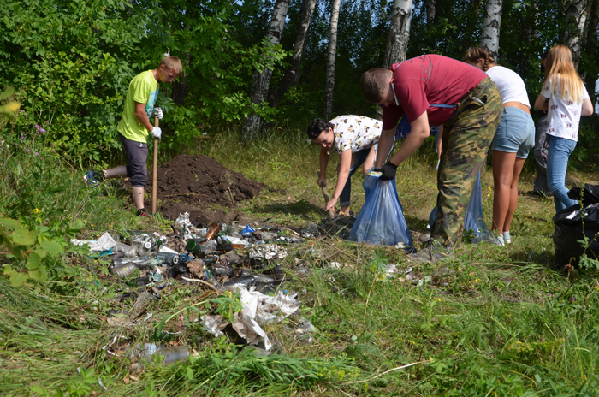

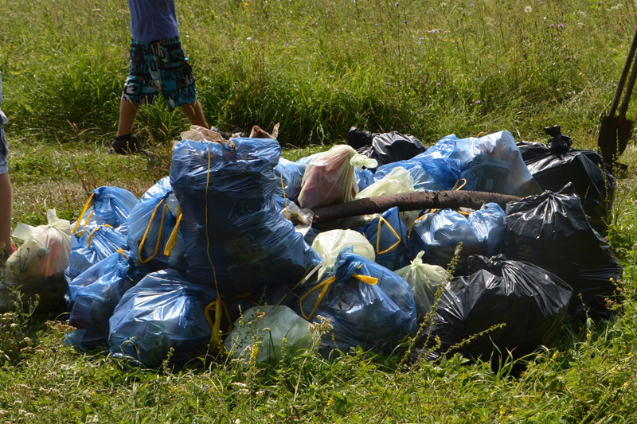

На берегу реки Веневки прошла Всероссийская акция по уборке берегов [«Вода России»](http://gazeta-venev.ru/newstag/voda-rossii) — 2017. В мероприятии приняли участие волонтеры, члены и сторонники Местного отделения Партии «Единая Россия», представители Общественного совета.  
Подробнее рассказала **руководитель местного исполнительного комитета партии «Единая Россия» Веневского района Наталия Смирнова:**  
— Добровольцы убирали участок прибрежной территории реки Веневки от отходов и кустарников, был установлен мусорный контейнер. В ходе акции было собрано 30 мешков мусора. В завершение акции участникам были вручены подарочные сертификаты на одно посещение кинотеатра и один час проката гироскутера. Спасибо всем за участие и неравнодушное отношение к природе родного края!